Etunimi Sukunimi
Insinöörityön otsikko

Metropolia Ammattikorkeakoulu
Insinööri (AMK)
Tutkinto-ohjelman nimi
Insinöörityö
1.3.2021

Tiivistelmä
Tekijä: Etunimi Sukunimi
Otsikko: Insinöörityön otsikko
Sivumäärä: xx sivua + x liitettä
Aika: 1.3.2021
Tutkinto: Insinööri (AMK)
Tutkinto-ohjelma: Tutkinto-ohjelman nimi
Ammatillinen pääaine: Ammatillisen pääaineen nimi
Ohjaajat: Tehtävänimike Etunimi Sukunimi
Tehtävänimike Etunimi Sukunimi

Tiivistelmän tekstiosuus kirjoitetaan niin, että se mahtuu sivulla käytössä olevaan tilaan. Tekstiosuudessa käytetään Leipäteksti ilman välistystä -tyyliä.
Avainsanat: avainsana, avainsana
Tämän opinnäytetyön alkuperä on tarkastettu Turnitin Originality Check -ohjelmalla.
Abstract
Author: First Name Last Name
Title: Title of the Thesis
Number of Pages: xx pages + x appendices
Date: 1 March 2021
Degree: Bachelor of Engineering
Degree Programme: Name of the degree programme
Professional Major: Name of the professional major
Supervisors: First name Last name, Title (e.g., Project Manager)
First name Last name, Title (e.g., Principal Lecturer)

Tiivistelmän tekstiosuus kirjoitetaan niin, että se mahtuu sivulla käytössä olevaan tilaan. Tekstiosuudessa käytetään Leipäteksti ilman välistystä -tyyliä.
Keywords: keyword, keyword

Sisällys
Lyhenteet
1 Johdanto 1
2 Pääluvun otsikko 1
2.1 Alaluvun otsikko 1
2.2 Alaluvun otsikko 2
3 Asiakirjan rakenteet 3
3.1 Taulukot 3
3.1.1 Taulukon tekeminen LibreOfficessa 4
3.2 Lainaukset 5
3.3 Luetelmat 6
3.4 Ohjelmakoodi 6
3.5 Kaavat 7
4 Kuvan ja taulukon vaihtoehtoinen teksti 8
4.1 Vaihtoehtoisen tekstin lisääminen kuvalle 8
4.2 Vaihtoehtoisen tekstin lisääminen taulukolle ei ole mahdollista 8
5 Saavutettava asiakirja 9
5.1 Asiakirjan ominaisuuksien viimeistely 9
5.2 Insinöörityön saavutettavuuden tarkistus 10
5.3 LibreOffice-tiedoston tallettaminen PDF-tiedostoksi 11
Lähteet 12
Liitteet
Liite 1: Liitteen nimi
Liite 2: Liitteen nimi
Lyhenteet
ORM: Object-relational mapping. Ohjelmiston oliomallin mukaisen esityksen kuvaaminen relaatiotietokantamallin mukaiseksi esitykseksi ja kääntäen
TKHJ: Tietokannan hallintajärjestelmä. Ohjelmisto tiedon tehokkaan hakemisen, säilyttämisen ja päivittämisen toteuttamiseksi.

Johdanto
Tähän kirjoitetaan johdanto. Insinöörityön teksti kirjoitetaan Leipäteksti1-tyylin mukaisesti rivivälillä 1,5. Vain vasen reuna tasataan, ja teksti tavutetaan. Seuraava kappale aloitetaan painamalla yhden kerran Enter-näppäintä.
Kappale alkaa vasemmasta reunasta.

Pääluvun otsikko
Automaattisesti luotava sisällysluettelo perustuu otsikkotyylien käyttöön (Heading 1, Heading 2 jne englanninkielisessä LibreOfficessa). Päivitä sisällysluettelo klikkaamalla luetteloa hiiren oikealla näppäimellä ja valitsemalla Update index:
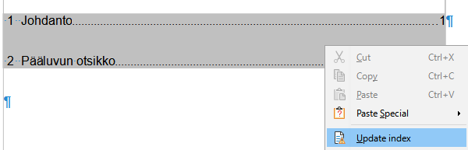Kuva 1: Sisällysluettelon päivittäminen

Alaluvun otsikko
Otsikon jälkeen tulee tekstiä tai uusi alaotsikko. Kuvien alapuolelle (kuva 2) ja taulukkojen yläpuolelle (Taulukko 1, s. 3) tulee selite, joka koostuu numerosta, selitetekstistä ja tarvittaessa lähdeviitteestä. Kuviin ja taulukoihin viitataan aina niitä edeltävässä tekstissä kuvan tai taulukon numero mainiten.
Automaattisesti numeroidun kuvaselitteen voi lisätä napsauttamalla kuvaa hiiren kakkospainikkeella ja valitsemalla Insert caption. Täytä tiedot avautuvassa valintaikkunassa. Kuva 2 havainnollistaa kuvaselitteen tietojen syöttöä.
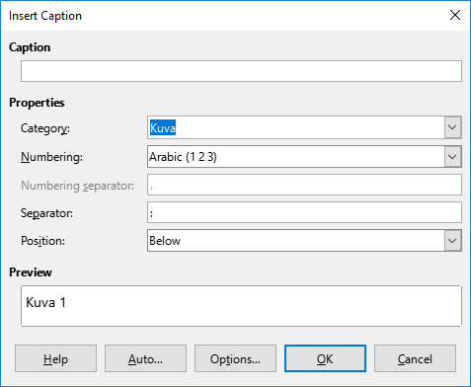Kuva 2: Kuvaselitteen lisääminen
Category-kohtaan voi kirjoittaa oman kategorian, jos sitä ei ole. Esimerkiksi englanninkielisessä LO:ssa ei ole kategoriaa ″Kuva″ suomeksi.
Kuvan tai taulukon jälkeen tulee tekstiä ennen uutta kuvaa tai taulukkoa tai seuraavaa otsikkoa. Kuvaselitteen tyyli on Kuva (tulee kategorian nimen mukaan).

Alaluvun otsikko
Otsikon jälkeen tulee tekstiä tai uusi alaotsikko

Asiakirjan rakenteet

Taulukot
Taulukko 1 on esimerkki tekstinkäsittelyohjelmalla tehdystä taulukosta. Taulukon sisällössä käytetään Taulukkoteksti-tyyliä tiiviin välistyksen saavuttamiseksi. Taulukon otsikkorivissä käytetään Taulukon otsikkorivi -tyyliä.
Taulukko 1: Lajittelualgoritmien keskimääräiset mitatut suoritusajat
Algoritmi | Keskimääräinen suoritusaika (skenaario 1) | Keskimääräinen suoritusaika (skenaario 2)
Kuplalajittelu | 1 420 ms | 13 700 ms
Quicksort | 175 ms | 548 ms
Lisäyslajittelu | 1 080 ms | 9 300 ms
Kuvan tai taulukon jälkeen tulee tekstiä ennen uutta kuvaa tai taulukkoa tai seuraavaa otsikkoa.
Kuva 3 esittää, kuinka taulukon yläpuolelle tehtävä selite laaditaan. Kuvan valintaikkuna ilmestyy napsauttamalla taulukon päällä hiiren kakkospainikketta ja valitsemalla Insert caption.

Taulukon tekeminen LibreOfficessa
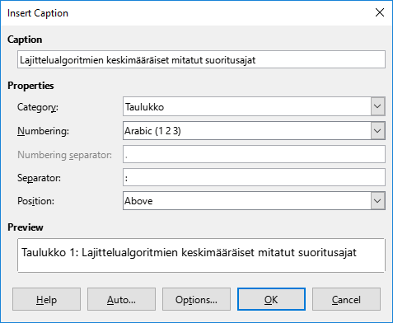Kuva 3: Taulukon selitteen lisääminen
Tee taulukko Table-valikosta löytyvällä Insert table -valinnalla. Valitse taulukolle otsikkorivi. HUOM! Taulukossa tulee käyttää Taulukon otsikkorivi -tyyliä otsikkorivillä ja Taulukkoteksti-tyyliä itse taulukossa. Nämä eivät ole oletuksena voimassa, joten joudut ne itse vaihtamaan.

Lainaukset
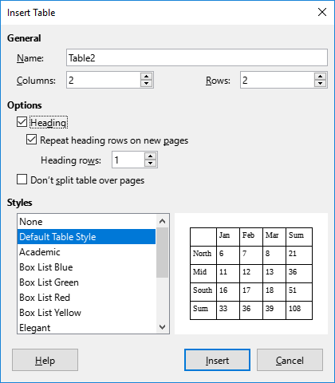Kuva 4: Taulukon lisääminen työhön
Suora lainaus eli sitaatti toteutetaan Lainaus-tyylillä. Sitaatin johtolauseen sisältävässä kappaleessa (välittömästi sitaattia edeltä-vässä kappaleessa) käytetään tyyliä Leipäteksti ennen lainausta tai luetelmaa, jotta sitaatin ja johtolauseen väliin jää lyhyempi kappaleväli.
Suorassa lainauksessa käytetään mallipohjan Lainaus-tyyliä. Lai-naukseen merkitään lähdeviite
Teksti jatkuu sisennyksen jälkeen vasemmasta reunasta Leipäteksti1-tyylillä.

Luetelmat
Tekstissä oleva luetelma toteutetaan Luetelma-tyylillä. Luetelmaa edeltävässä kappaleessa käytetään Leipäteksti ennen lainausta tai luetelmaa -tyyliä.
Luetelman osat alkavat pienellä kirjaimella ja viimeisen osan perään tulee pis-te, kun osat eivät ole virkkeitä. Voidaan esimerkiksi todeta, että insinöörityö koostuu
- sanoista
- lauseista
- virkkeistä
- kappaleista
- luvuista
Luetelman osat kirjoitetaan isolla kirjaimella ja jokaisen jälkeen pannaan piste, kun luetelma koostuu kokonaisista virkkeistä:
- Tämä on luetelman ensimmäinen kohta.
- Toinen luetelman kohta sisältää tässä pitkän tekstin, joka ulottuu monelle riville. Vasen reuna tasautuu automaattisesti.
- Tämä on luetelman kolmas kohta.
- Luetelman neljäs kohta on tässä

Ohjelmakoodi
Esimerkkikoodi 1 on esimerkki ohjelmakoodikatkelmasta insinöörityössä. Koo-dirivit merkitään Koodirivi-tyylisiksi, ja sisennykset toteutetaan sarkainnäp-päimellä. Koodin numeroitu selite tuotetaan merkitsemällä selite Esimerkkikoo-din selite -nimisen tyylin mukaiseksi. Esimerkkikoodeihin ja kaavoihin viitataan niitä edeltävässä tekstissä numero mainiten
def inventory():
cur = db.cursor()
sql = "SELECT Description FROM OBJECT WHERE Location='PLAYER'"
cur.execute(sql)
if cur.rowcount>=1:
print("You carry the following items:")
for row in cur.fetchall() :
print (" - " + row[0])
else:
print("You don't carry anything.")
return
- Python-aliohjelma, joka tulostaa pelihahmon hallussa olevien esineiden tiedot. Rakennettu SQL-lause suoritetaan ohjelmointirajapinnan metodia kutsumalla.

Kaavat
Insinöörityöhön voidaan liittää omalla rivillään esitettyjä, numeroituja kaavoja valitsemalla Insert – Object – Formula... (kaava 1)
(1)
Ohjeistusta kaavaeditorin käyttöön löydät esimerkiksi linkeistä http://users.metropolia.fi/~kuivi/OO/kaava.php sekä seikkaperäisemmin täältä: https://documentation.libreoffice.org/assets/Uploads/Documentation/en/GS5.1/HTML/GS5109-GettingStartedWithMath.html

Kuvan ja taulukon vaihtoehtoinen teksti
Kuvilla on saavutettavuusvaatimusten mukaan oltava vaihtoehtoinen teksti eli alt-teksti, joka ei ole sama asia kuin kuvan selite. Vaihtoehtoisen tekstin avulla esimerkiksi näkövammaisten käyttämät ruudunlukuohjelmat lukevat kuvan si-sältämän tiedon ääneen. Vaihtoehtoisessa tekstissä ei kannata toistaa kuva-selitettä sellaisenaan, koska ruudunlukuohjelma lukee molemmat sisällöt.
Kun kirjoitat vaihtoehtoisen tekstin, mieti, mikä tieto jää saamatta, jos kuvaa ei näe. Käytä lyhyitä virkkeitä ja selkeää kieltä. Kerro kuvasta oleellinen tieto – kaikkea ei tarvitse selostaa

Vaihtoehtoisen tekstin lisääminen kuvalle
Paina kuvan päällä hiiren oikeanpuoleista näppäintä ja valitse Properties… Vaihtotehtoinen teksti lisätään Alternative-kohtaan. (Kuva 5)

Vaihtoehtoisen tekstin lisääminen taulukolle ei ole mahdollista
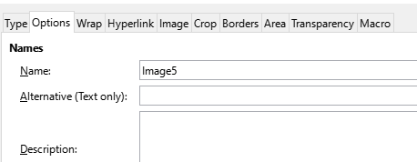Kuva 5: Vaihtoehtoisen tekstin lisääminen kuvaan
Toisin kuin Wordissa, LibreOfficessa ei ole mahdollista lisätä taulukolle vaihtoehtoista tekstiä. Se on siis jätettävä pois.

Saavutettava asiakirja

Asiakirjan ominaisuuksien viimeistely
Kun insinöörityösi sisältö on kunnossa, viimeistele asiakirja määrittämällä sen ominaisuudet. Tämä on tärkeää, jotta varmistat PDF-tiedoston saavutettavuu-den, kun muunnat LibreOffice-tiedoston (Open Document Format) PDF-muotoon.
Kirjoita asiakirjalle otsikko File-valikon Properties-kohdassa. Anna otsikoksi insinöörityösi pääotsikko. (kuva 6)
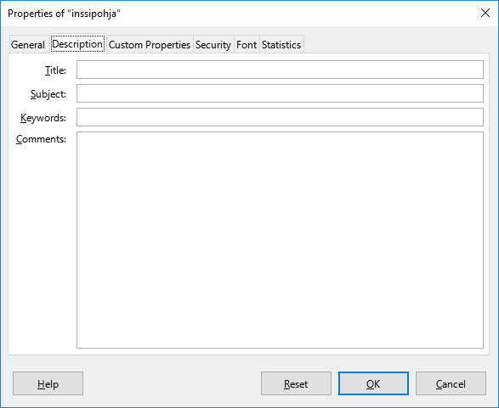Kuva 6: Insinöörityön otsikko (title) jne..

Insinöörityön saavutettavuuden tarkistus
Tools-valikosta löytää Accessibility Check:n: (kuva 7)
Kun tarkistuksen tekee, saattaa saada jotain seuraavanlaista infoa: (kuva 8)
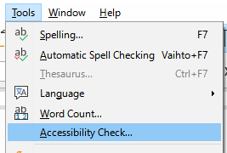Kuva 7: Saavutettavuustarkistus
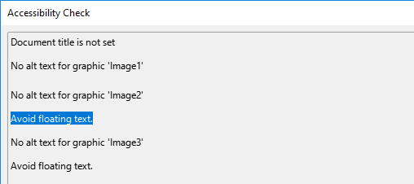Kuva 8: Saavutettavuusvirheet
Tuo kertoo, ettei dokumentilla ole otsikkoa eikä kuvilla ole vaihtoehtoista tekstiä. Avoid floating text taas tarkoittaa, että kuva on ankkuroitu esim. kappaleeksi, jolloin siitä tulee kelluva. Näitä tulisi välttää ja kuva pitäisi ankkuroida valinnalla Anchor as a character. Tämä pitää kuvan siinä paikassa, mihin se on laitettu eikä kuva ″kellu″.

LibreOffice-tiedoston tallettaminen PDF-tiedostoksi
PDF-muotoon tallentaminen tapahtuu File-valikon kautta, Export as PDF -valinnalla: (Kuva 9)
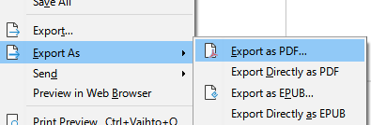Kuva 9: PDF:ksi tallettaminen
Rastita tallennusta ennen rasti ruutuun Universal Accessibility, jolloin saavutettavuusvaatimukset tulevat huomioitua (kuva 10)
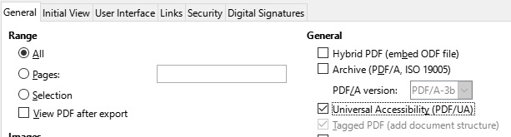Kuva 10: Universal Accessibility

Lähteet
Käytä jompaakumpaa alla olevista viittausjärjestelmistä. Poista se, jota et aio käyttää.
Harvard-järjestelmä (nimi-vuosijärjestelmä):
Lisää lähteet aakkosjärjestyksessä
Aaltonen, Pietu. 2019. Tutkiva kirjoittaja ammattikorkeakoulussa. Opinnäytetyö. Metropolia Ammattikorkeakoulu. Theseus-tietokanta.
Oppivainen, Sanelma. 2020. Opinnäytetyön raportointiopas. Helsinki: Kaari-kustantamo
Vancouver-järjestelmä (numeroviitejärjestelmä):
Lisää lähteet siinä järjestyksessä, kuin ne on mainittu tekstissä.
- Oppivainen, Sanelma. 2020. Opinnäytetyön raportointiopas. Helsinki: Kaarikustantamo.
- Aaltonen, Pietu. 2019. Tutkiva kirjoittaja ammattikorkeakoulussa. Opin-näytetyö. Metropolia Ammattikorkeakoulu. Theseus-tietokanta.

Liitteen otsikko
Liitteet eivät päivity sisällysluetteloon automaattisesti, vaan ne on lueteltava automaattisesti luotavan sisällysluettelon alapuolella erikseen.
Jos lisäät liitteeseen kuvia tai taulukoita, LibreOffice numeroi ne automaattisesti ikään kuin ne olisivat työn varsinaisessa tekstiosassa. Korjaa liitteissä olevien kuvien ja taulukoiden numerointi käsin siten, että numerointi alkaa kussakin liitteessä ykkösestä.
Liitteillä on oma sivutyylinsä. Tässä on kaksi liitettä, Liite 1 ja Liite 2. Jos tarvitset kolmannen liitteen, toimi seuraavasti:
- Valitse Insert – More Breaks - Manual break
- Valitse sivutyyliksi Liite 3 ja aloita sivunumerointi alusta
Liitetyylejä on yhteensä viisi valmista. Jos tarvitset useamman, tee uusi sivutyyli.

Liitteen 1 toinen sivu

Liitteen 2 otsikko

